**อย่าคิด..ว่าทำไม่ได้**

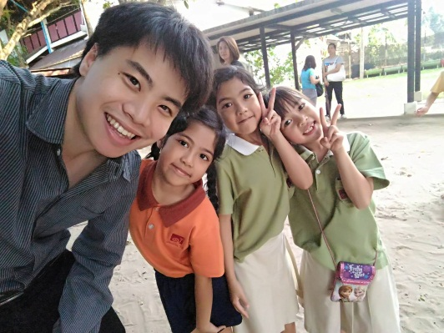

ในเทอมวิมังสาที่ผ่านมานี้วิชาดนตรีชีวิตได้จัดกิจกรรมพัฒนาทักษะทางดนตรีของนักเรียนขึ้นมาชื่อว่า “มหกรรมดนตรีชีวิต” ซึ่งผมรับผิดชอบการแสดงของนักเรียน ชั้น 1 และ ชั้น 2 ใน KM ครั้งนี้ผมขอกล่าวถึงสิ่งพิเศษที่ได้เรียนรู้จากการสอนนักเรียนชั้น 1 ศักยภาพความตั้งใจที่เกินคาดของนักเรียน ซึ่งผมมีความเต็มใจอย่างยิ่งที่จะแบ่งปันเรื่องราวให้ทุกๆคนครับ

รูปแบบการนำเสนอของชั้น 1 คือละครเพลงนิทาน ซึ่งเพลงที่ใช้ในการนำเสนอของทั้ง 4 ห้อง ผมและครูบีได้แต่งขึ้นใหม่ทั้งหมด ซึ่งเป็นเพลงที่แต่งขึ้นมาจากนิทานที่โด่งดังเป็นที่รู้จัก คือ เด็กเลี้ยงแกะ ราชสีห์กับหนู ชายตัดไม้กับเทพารักษ์และกระต่ายกับเต่า โดยมีรูปแบบการนำเสนอแบบละครเพลง มีตัวละคร การร้องเพลง เคลื่อนไหวท่าทาง การแสดงผสมสานกัน แผนการสอนครั้งนี้ท้าทายความสามารถครูและนักเรียนมากเพราะมีรายละเอียดในการแสดงเยอะ รวมถึงนักเรียนจะได้แสดงบนเวทีจริง แสง สี เสียงครบเครื่อง แต่ผมกับนักเรียนต่างตื่นเต้นกับสิ่งที่เรากำลังจะทำให้เกิดขึ้น

ในความคิดผมดนตรีชีวิตสำหรับนักเรียนชั้น 1 คือ การสร้างฉันทะ “ความพอใจรักใคร่ในสิ่งนั้น” เพราะถ้าเด็กขาดสิ่งนี้ไม่ว่าจะเป็นวิชาไหน เรียนไปก็จะขาดความสุข ขาดความสนุก ก่อให้ไม่เกิดการเรียนรู้ ซึ่งผมตั้งเป้าหมายว่าจะเป็นครูที่ทำให้นักเรียนสนุกในการเรียนดนตรี เขาได้สนุกสนานที่ได้ทำกิจกรรมกับเพื่อนๆ ได้เรียนรู้ร่วมกับผู้อื่น ซึ่งต่อไปเมื่อเด็กๆเติบโตขึ้นไปพร้อมกับความสนุก ความรัก ความชอบในดนตรี เมื่อเจอกับเนื้อหาการเรียนที่เข้มข้นขึ้นก็จะไม่ย่อท้อ กลับกลายเป็นสิ่งท้าทายใหม่ที่เดินหน้าไปพร้อมกับกับความสนุกสนาน

ในตอนแรกผมได้ออกแบบการแสดงเป็นการเคลื่อนไหวร่างกายตามบทเพลงที่แต่งขึ้นใหม่ แบบคู่ แบบกลุ่มและเล่นเครื่องดนตรี มีความซับซ้อนไม่มากซึ่งนักเรียนชั้น 1 ทำได้แน่นอน แต่เมื่อผมกับครูบีแต่งเพลงทั้ง 4 เพลงเสร็จก็คิดว่าเราน่าจะลองใส่ความท้าทายให้นักเรียนชั้น 1 ซึ่งเป็นชั้นแรกที่ได้เรียนดนตรีชีวิตแบบจริงจัง ผมจึงมีความคิดใน 2 แง่ หนึ่งคือถ้านักเรียนทำการนำเสนอแบบละครเพลง มีตัวละคร การร้องเพลง เล่นเครื่องดนตรี เคลื่อนไหวท่าทาง การแสดงผสมสานกันได้ ก็จะเป็นการยกระดับความสามารถของนักเรียนให้สูงขึ้นเพราะมีรายละเอียดที่เยอะมาก สองคือนักเรียนอาจจะทำได้ไม่ถึงเป้าหมายที่วางไว้ เพราะก็ไม่ใช่เรื่องง่ายที่นักเรียนวัยนี้จะเรียนรู้ฝึกซ้อมในการแสดงที่ซับซ้อนขนาดนี้ได้ แต่ผมในเมื่อตัดสินใจจะทำแล้วก็จะทำการสอนอย่างเต็มที่

ในระหว่างการสอนและฝึกซ้อมนั้นได้มีปัญหาเกิดขึ้นมากมาย แต่ที่หนักหนาที่สุดคือเรื่องการทำบล็อกกิ้งบนเวทีของตัวละครแต่ละตัว ความต่อเนื่องในการแสดง นักเรียนส่วนใหญ่ทำได้ไม่ตรงตามที่วางแผนไว้เพราะไม่ใช่เรื่องง่าย เด็กๆไม่ใช่แค่เคลื่อนไหวตามเพลงเฉยๆ ยังต้องเคลื่อนไหวร่างกาย เดินตามบล็อกกิ้ง ร้องเพลง เข้าใจความหมายเพลงไปในตัว การสื่อสารทางการแสดง ในระยะแรกๆผมท้อมากและเริ่มเกิดข้อกังขาในตัวเองแล้วว่า “เราจะทำสำเร็จจริงหรอ” มี 2 ข้อที่ทำให้ผมผ่านพ้นปัญหาไปได้ก็คือ หนึ่งคำแนะนำจากประสบการณ์สอนของครูบีที่ช่วยแนะแนวทาง สองคือนักเรียนชั้น 1/4 ที่ค่อยๆเริ่มทำการแสดงได้ตรงตามเป้าหมายและตั้งใจเรียน ทำให้ผมเริ่มมีกำลังใจที่จะสู้ต่อไป เพราะถ้ามีนักเรียนที่เราสอนมากับมือทำได้หนึ่งห้อง ห้องอื่นก็ต้องทำได้เช่นกัน

ศักยภาพที่แท้จริงของนักเรียนก็เริ่มเกิดขึ้น ผมเริ่มให้ความสำคัญกับรายละเอียดมากขึ้น สอนบล็อกกิ้งเป็นฉากๆช้า เพิ่มความต่อเนื่อง เพิ่มความถี่ในการฝึกซ้อมฉากเดิมซ้ำๆ จนประติดประต่อกันเป็นเรื่องราว เปิดโอกาสให้นักเรียนได้สอบถามมากขึ้นว่าสงสัยในจุดไหน รวมไปถึงให้อิสระในการแสดงให้เด็กๆช่วยคิดมากขึ้น จนการแสดงของทั้ง 4 ห้องเริ่มดีขึ้นและรันทรูซ้อมการแสดงในห้องตั้งแต่ต้นจนจบได้หมดก่อนสัปดาห์ซ้อมจริงที่หอประชุมได้ตามแผนการสอนได้อย่างเฉียดฉิว ซึ่งทำให้ผมโล่งใจและดีใจมาก

มหกรรมดนตรีชีวิตครั้งนี้ผมได้เรียนรู้สิ่งต่างๆมากมายและมีสิ่งหนึ่งที่ผมได้เรียนรู้มากที่สุดคือ “อย่าคิดว่านักเรียนทำไม่ได้” เพราะมีหลายครั้งในระหว่างสอน ผมมักคิดว่ามันจะยากไปไหม สำหรับเด็กวัยนี้ มันซับซ้อนเกินไปไหม จะทำให้เขาเครียดเกินไปหรือเปล่า จนกระทั่งถึงวันซ้อมเสมือนจริงในห้องเรียน ทุกคนทำให้ผมรู้ว่าความคิดของผมมันผิด นักเรียนมีศักยภาพมากกว่าที่ผมคิด ไม่มีอะไรต้านทานความพยายาม ความตั้งใจและความสนุกของคนได้ ผมรู้สึกชื่นใจและภูมิใจในตัวนักเรียนทุกคนมาก คุ้มค่ากับความทุ่มเทที่ผมมีให้ ดีใจจริงๆครับ

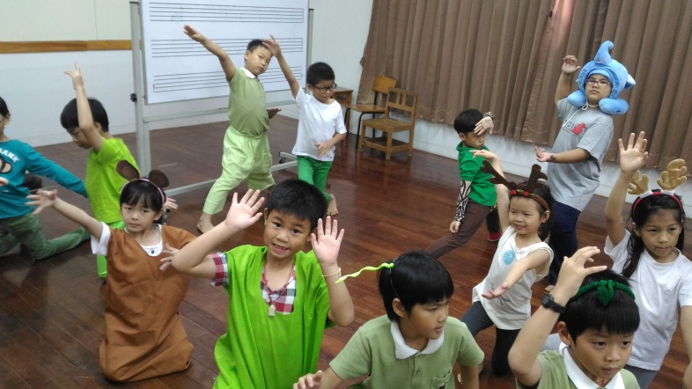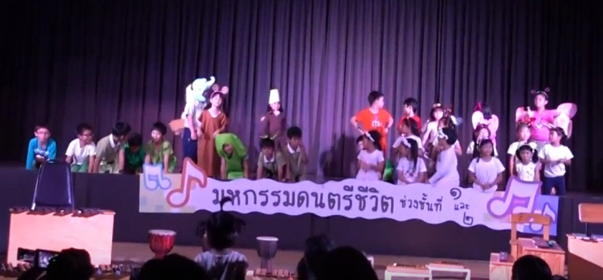

ครูกอล์ฟ ดนตรีชีวิต

ช่วงชั้นที่ 1

jj

